Ödev Verilme Tarihi: 15.05.2024
Ödev Teslim Tarihi: 21.05.2024
Konu: Scratch-9
YAPILACAKLAR
- Çalışmaya ait sahne, dekor ve kuklaların görüntüleri aşağıda verilmiştir.
- Pist görselinin üstüne sağ tıklayıp “resim olarak kaydet” diyerek oyununuza kukla olarak ekleyebilirsiniz. Eklediğinizde sahneye küçük gelirse sol üstten kuklanın dekor kısmına girip çizim araçları kısmından büyütebilirsiniz.
- Oyunun derste bulduğumuz “bug” ları düzeltilmiştir. Bir tanesi de size bırakılmıştır.
- Oyunda tüm puanların toplanması zorunlu hale getirilmiştir. Tüm puanlar toplanmazsa (iki aracın puan toplamı=5 olmazsa oyunu iki oyuncu da kazanamamış olacaktır.
- Eğer yukarı tuşa veya w tuşuna basılırken siyah renge değiyorsa “1 hızında”, siyah renge değmiyorsa “3 hızında” gidecektir.
- En çok puanı alıp bitiş bayrağına ulaşan araç oyunu kazanacaktır.
- Sizin ekstra yapacağınız kısım: pistin sağ, sol, yukarı, aşağısında temsili sınırlar belirleyecek ve o alanın dışına araçlar gidemeyecektir (elma oyunundan yardım alabilirsiniz.). Ör: y konumu>140 ise y= - 5 değiştir gibi tüm yönler için ayrı ayrı kod yazılacaktır.
- Yapılan çalışmalar kaydedilerek WhatsApp veya mail yoluyla bana ulaştırılacaktır. Çalışmaların fotoğrafı değil asılları atılacaktır. // mail: mrtcn.ymn35@gmail.com
Çalışma Sonu Görselleri
Bitiş bayrağı kodları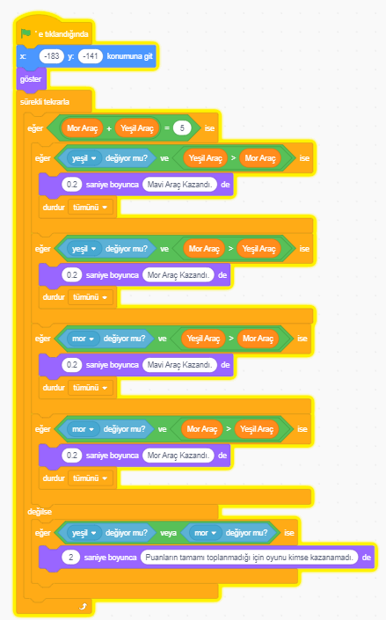  Mor araba kodları  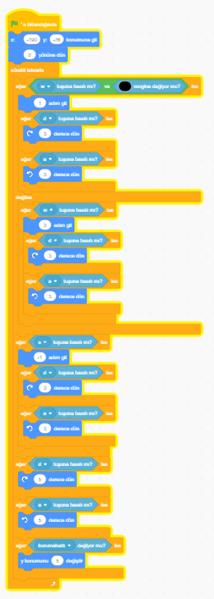 | Puan 1-2-34-5 kodları  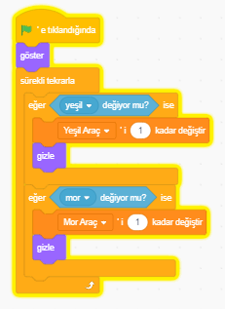


PİST

Dekor kodları
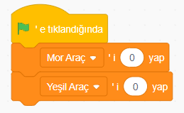
Yeşil araba kodları
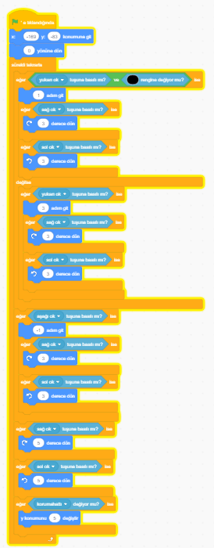
Sahne ve dekor
